Contenido
ANTECEDENTES 1
DE LA SOLICITUD DE INFORMACIÓN 1
a) Solicitud de información. 1
b) Turno de la solicitud de información. 2
c) Prórroga. 2
d) Respuesta del Sujeto Obligado. 3
DEL RECURSO DE REVISIÓN 5
a) Interposición del Recurso de Revisión. 5
b) Turno del Recurso de Revisión. 6
c) Admisión del Recurso de Revisión. 6
d) Informe Justificado del Sujeto Obligado. 6
e) Manifestaciones de la Parte Recurrente. 8
f) Ampliación de plazo para resolver el Recurso de Revisión 8
g) Cierre de instrucción. 11
CONSIDERANDOS 12
PRIMERO. Procedibilidad 12
a) Competencia del Instituto. 12
b) Legitimidad de la parte recurrente. 12
c) Plazo para interponer el recurso. 13
d) Causal de procedencia. 13
e) Requisitos formales para la interposición del recurso. 13
SEGUNDO. Estudio de Fondo. 13
a) Mandato de transparencia y responsabilidad del Sujeto Obligado. 13
b) Controversia a resolver. 16
c) Estudio de la controversia. 18
d) Versión pública 37
e) Conclusión. 47
RESUELVE 47

Resolución del Pleno del Instituto de Transparencia, Acceso a la Información Pública y Protección de Datos Personales del Estado de México y Municipios, con domicilio en Metepec, Estado de México, del seis de noviembre de dos mil veinticuatro.

VISTO el expediente formado con motivo del Recurso de Revisión 01702/INFOEM/IP/RR/2024 interpuesto por XXXXXXX XXXXXX XXXXXXX a quien en lo subsecuente se le denominará LA PARTE RECURRENTE, en contra de la respuesta emitida por el Ayuntamiento de Tlalnepantla de Baz, en adelante EL SUJETO OBLIGADO, se emite la presente Resolución con base en los Antecedentes y Considerandos que se exponen a continuación:

ANTECEDENTES

DE LA SOLICITUD DE INFORMACIÓN

a) Solicitud de información.
El veintiuno de febrero de dos mil veinticuatro LA PARTE RECURRENTE presentó una solicitud de acceso a la información pública ante el SUJETO OBLIGADO, a través de la Plataforma Nacional de Transparencia, vinculada al Sistema de Acceso a la Información Mexiquense (SAIMEX). Dicha solicitud quedó registrada con el número de folio 00178/TLALNEPA/IP/2024 y en ella se requirió la siguiente información:

“Se solicita el inventario total de vehículos oficiales con los que cuenta el municipio, incluyendo aquellos con los que cuenta la Comisaría y Protección Civil. En caso de contar con vehículos cuyo uso sea en la modalidad de contrato de arrendamiento, se solicita copia del contrato del mismo, acta del comité de adquisiciones en el que se aprueba el referido contrato y el inventario total de vehículos proporcionados al municipio en modalidad de arrendamiento incluyendo la información. Favor de remitir fotografías de todos y cada uno de los vehículos, así como el modelo y año, la placa y la persona servidora pública que es resguardataria del mismo, la unidad administrativa a la que está asignada así como su valor patrimonial registrado.” (sic).

Modalidad de entrega: a través del SAIMEX.

b) Turno de la solicitud de información.
En cumplimiento al artículo 162 de la Ley de Transparencia y Acceso a la Información Pública del Estado de México y Municipios, el once de marzo de dos mil veinticuatro, el Titular de la Unidad de Transparencia del SUJETO OBLIGADO turnó la solicitud de información al servidor público habilitado que estimó pertinente.

c) Prórroga.
De las constancias que obran en el SAIMEX, se advierte que el doce de marzo de dos mil veinticuatro EL SUJETO OBLIGADO notificó una prórroga de siete días para dar respuesta a las solicitudes de información planteadas por LA PARTE RECURRENTE, en los siguientes términos:

“Tlalnepantla de Baz, México a 12 de Marzo de 2024
Nombre del solicitante: C. Solicitante
Folio de la solicitud: 00178/TLALNEPA/IP/2024
Con fundamento en el artículo 163 de la Ley de Transparencia y Acceso a la Información Pública del Estado de México y Municipios, se le hace de su conocimiento que el plazo de 15 días hábiles para atender su solicitud de información ha sido prorrogado por 7 días en virtud de las siguientes razones:
Se aprueba por el Comité de Transparencia Municipal la ampliacion de plazo para dar respuesta a la solicitud de informacion
D.A.P. SALVADOR ALEJANDRO SALDÍVAR VÉLEZ
Responsable de la Unidad de Transparencia”

Al escrito anterior se adjuntó el archivo digital denominado “02_CT_09-ORD_2024_SAIMEX 00178.pdf” que contiene el acuerdo número 02/CT/09-ORD/2024 emitido por el Comité de Transparencia por medio del cual se aprueba la ampliación de plazo para dar atención a la solitud de acceso a la información 00178/TLALNEPA/IP/2024.

d) Respuesta del Sujeto Obligado.
El dos de abril de dos mil veinticuatro el Titular de la Unidad de Transparencia del SUJETO OBLIGADO notificó la siguiente respuesta a través del SAIMEX:

“Tlalnepantla de Baz, México a 02 de Abril de 2024
Nombre del solicitante: C. Solicitante
Folio de la solicitud: 00178/TLALNEPA/IP/2024
En respuesta a la solicitud recibida, nos permitimos hacer de su conocimiento que con fundamento en el artículo 53, Fracciones: II, V y VI de la Ley de Transparencia y Acceso a la Información Pública del Estado de México y Municipios, le contestamos que:
ENVIO ARCHIVO DE RESPUESTA CON NÚMERO DE FOLIO SAIMEX 00178/TLALNEPA/IP/2024.
ATENTAMENTE
D.A.P. SALVADOR ALEJANDRO SALDÍVAR VÉLEZ” (Sic).

Asimismo, EL SUJETO OBLIGADO adjuntó a su respuesta el archivo electrónico que se describe a continuación:

- “RESPUESTA SAIMEX 00178.zip”: documento en formato zip que contiene los siguientes archivos:
- “02_CT_01-EXT_2024_SAIMEX 00178.pdf”: Documento constante de 14 fojas útiles que contiene el acuerdo número 02/CT/01-EXT/2024 por medio del cual el Comité de Transparencia confirma la clasificación de la información como reservada en su totalidad de los contratos de arrendamiento MTB/SA/AD/01/2023, MTB/SA/AD/02/2023, MTB/SA/AD/03/2023 y MTB/SA/AD/04/2023 por un periodo de un año.
- “08_CT_09-ORD_2024_SAIMEX 00178 (2).pdf”: Documento constante de 14 fojas útiles que contiene el acuerdo número 08/CT/09-ORD/2024 por medio del cual el Comité de Transparencia confirma la clasificación de la información como reservada parcial del inventario general del parque vehicular del año 2023 respecto a los vehículos usados en materia de seguridad con los que cuenta la Comisaría General de Seguridad Pública y Tránsito Municipal, bajos los rubros de; nombre del resguardatario, nombre del mueble, marca, modelo, número de motor, número de serie y placas.
- “DA_1031_2024 SAIMEX 00178.pdf”: Documento constante de 34 fojas útiles, que contiene los siguientes oficios:
- DA/1031/2024, suscrito por el Director de Administración, en el que señala que la Subdirección de Recursos Materiales advirtió que el contrato referido en la solicitud forma parte de la auditoría de inversión física número AIF/058; asimismo se informa que, en el archivo de la Subdirección no obra el acta del Comité de adquisiciones en la que se aprueba dicho instrumento.
- DA/SRM/142/2024, remitido por la Subdirectora de Recursos Materiales, quien indicó que, el contrato referido en la solicitud forma parte de la auditoría de inversión física número AIF/058; asimismo se informa que, en el archivo de la Subdirección no obra el acta del Comité de adquisiciones en la que se aprueba dicho instrumento.
- DA/SSG/109/2024, firmado por el Subdirector de Servicios Generales, por medio del cual indica que se remite la información requerida, respecto al inventario total de vehículos, excepto lo relativo a la Comisaría y Protección Civil.
- “SM_1147_2024_SAIMEX 00178.pdf”: documento constante de 4 fojas útiles, de cuyo contenido se advierte el oficio número SM/1147/2024, suscrito por el Secretario del Ayuntamiento y el Subdirector de Patrimonio Municipal, por el que indica que se remite la información requerida en versión pública; asimismo señala que durante el ejercicio fiscal 2023 no se llevó a cabo ningún contrato de arrendamiento de vehículos.
- “INV GRAL PAR VEH 042023.xls”: documento en formato xls que contiene el inventario general del parque vehicular del año 2023.

DEL RECURSO DE REVISIÓN

a) Interposición del Recurso de Revisión.
El tres de abril de dos mil veinticuatro LA PARTE RECURRENTE interpuso el recurso de revisión en contra de la respuesta emitida por el SUJETO OBLIGADO, mismo que fue registrado en el SAIMEX con el número de expediente 01702/INFOEM/IP/RR/2024 y en el cual manifiesta lo siguiente:

ACTO IMPUGNADO
“Reserva de información diversa de caracter público, así como la entrega incompleta de la misma (no incluyeron las fotos de los vehículos)” (Sic).

RAZONES O MOTIVOS DE INCONFORMIDAD
“Reserva de información diversa de caracter público, así como la entrega incompleta de la misma (no incluyeron las fotos de los vehículos)” (Sic).

b) Turno del Recurso de Revisión.
Con fundamento en el artículo 185, fracción I de la Ley de Transparencia y Acceso a la Información Pública del Estado de México y Municipios, el tres de abril de dos mil veinticuatro se turnó el recurso de revisión a través del SAIMEX a la Comisionada Sharon Cristina Morales Martínez, a efecto de decretar su admisión o desechamiento.

c) Admisión del Recurso de Revisión.
El ocho de abril de dos mil veinticuatro se acordó la admisión a trámite del Recurso de Revisión y se integró el expediente respectivo, mismo que se puso a disposición de las partes para que, en un plazo de siete días hábiles, manifestaran lo que a su derecho conviniera, conforme a lo dispuesto por el artículo 185, fracción II de la Ley de Transparencia y Acceso a la Información Pública del Estado de México y Municipios.

d) Informe Justificado del Sujeto Obligado.
El doce y dieciséis de abril de dos mil veinticuatro EL SUJETO OBLIGADO remitió conforme a su derecho los archivos digitales que a continuación se describen:

- “MANIFESTACIONES.zip”: archivo en formato zip que contiene una carpeta digital denominada “MANIFESTACIONES”, la cual contiene a su vez los documentos que se describen a continuación:
- “02_CT_09-ORD_2024_SAIMEX 00178.pdf”: documento constante de 3 fojas útiles que contiene el acuerdo 02/CT/09-ORD/2024 emitido en la novena sesión ordinaria del Comité de Transparencia, por medio del cual se aprueba la ampliación de plazo para dar atención a la solitud de acceso a la información 00178/TLALNEPA/IP/2024.
- “08_CT_09-ORD_2024_SAIMEX 00178 (2).pdf”: Documento constante de 20 fojas útiles que contiene el acuerdo número 08/CT/09-ORD/2024 por medio del cual el Comité de Transparencia confirma la clasificación de la información como reservada parcial del inventario general del parque vehicular del año 2023 respecto a los vehículos usados en materia de seguridad con los que cuenta la Comisaría General de Seguridad Pública y Tránsito Municipal, bajos los rubros de; nombre del resguardatario, nombre del mueble, marca, modelo, número de motor, número de serie y placas.
- “DA_1031_2024 SAIMEX 00178.pdf”: Documento constante de 34 fojas útiles, que contiene los siguientes oficios:
- DA/1031/2024, suscrito por el Director de Administración, en el que señala que la Subdirección de Recursos Materiales advirtió que el contrato referido en la solicitud forma parte de la auditoría de inversión física número AIF/058; asimismo se informa que, en el archivo de la Subdirección no obra el acta del Comité de adquisiciones en la que se aprueba dicho instrumento.
- DA/SRM/142/2024, remitido por la Subdirectora de Recursos Materiales, quien indicó que, el contrato referido en la solicitud forma parte de la auditoría de inversión física número AIF/058; asimismo se informa que, en el archivo de la Subdirección no obra el acta del Comité de adquisiciones en la que se aprueba dicho instrumento.
- DA/SSG/109/2024, firmado por el Subdirector de Servicios Generales, por medio del cual indica que se remite la información requerida, respecto al inventario total de vehículos, excepto lo relativo a la Comisaría y Protección Civil.
- “RESPUESTA SECRETARIA DEL AYUNTAMIENTO.pdf”: documento constante de 8 fojas útiles, de cuyo contenido se advierte el oficio número SM/1503/2024 suscrito por el Secretario del Ayuntamiento y el Jefe de Departamento del Archivo Municipal y servidor público habilitado de la Secretaría del Ayuntamiento, por medio del cual se ratifica en su totalidad el contenido del oficio SM/1147/2024, mismo que se adjunta al escrito.
- “INV GRAL PAR VEH 042023.xls: documento en formato xls que contiene el inventario general del parque vehicular del año 2023.

e) Manifestaciones de la Parte Recurrente.
LA PARTE RECURRENTE no realizó manifestación alguna dentro del término legalmente concedido para tal efecto, ni presentó pruebas o alegatos.

f) Ampliación de plazo para resolver el Recurso de Revisión
Con fundamento en lo dispuesto en el artículo 181, párrafo tercero, de la Ley de Transparencia y Acceso a la Información Pública del Estado de México y Municipios, el cuatro de junio de dos mil veinticuatro se acordó ampliar por un periodo razonable el plazo para resolver el presente Recurso de Revisión; acuerdo que fue notificado a las partes a través del SAIMEX en la misma fecha.

El plazo para emitir resolución en el presente asunto encuentra justificación en el alto número de recursos de revisión recibidos por este Instituto, circunstancia atípica que ha rebasado las capacidades técnicas y humanas del personal encargado de la proyección de las resoluciones a dichos medios de impugnación.

Es importante precisar que, si bien se ha excedido el plazo para resolver el presente medio de impugnación, el plazo para emitir resolución se encuentra justificado en parámetros establecidos por diversos órganos jurisdiccionales federales, aplicables también en procedimientos análogos, como el que nos ocupa.

Así, en términos de lo que establecen los artículos 8.1 y 25 de la Convención Americana sobre Derechos Humanos, los recursos deben ser sencillos y resolverse en el menor tiempo posible, tomando en consideración la dilación total del procedimiento; esto es, en un plazo razonable. En ese sentido, el legislador estableció los términos procesales de forma general, sin que pudiera prever la variada gama de casos que son resueltos por los órganos jurisdiccionales o cuasi jurisdiccionales, tanto por la complejidad de los hechos, como por el número de casos que conocen.

Por ello, excepcionalmente, si un asunto es resuelto con posterioridad a los plazos señalados por la norma, debe analizarse la razonabilidad del tiempo necesario para su resolución, atentos a los siguientes criterios:

Complejidad del asunto: La complejidad de la prueba, la pluralidad de sujetos procesales, el tiempo transcurrido, las características y contexto del recurso.
Actividad Procesal del interesado: Acciones u omisiones del interesado.
Conducta de la Autoridad: Las Acciones u omisiones realizadas en el procedimiento. Así como si la autoridad actuó con la debida diligencia.
La afectación generada en la situación jurídica de la persona involucrada en el proceso: Violación a sus derechos humanos.

De modo que, cuando se trate de un asunto excepcional, por alguna o todas las características mencionadas o bien, cuando el ingreso de asuntos al órgano jurisdiccional o cuasi jurisdiccional respectivo supere notoriamente al que podría considerarse normal, debe concluirse que es una excluyente de responsabilidad en relación con la actuación del funcionario, como ha acontecido en el caso que nos ocupa.

Argumento que encuentra sustento en la jurisprudencia P./J. 32/92 emitida por el Pleno de la Suprema Corte de Justicia de la Nación de rubro “TÉRMINOS PROCESALES. PARA DETERMINAR SI UN FUNCIONARIO JUDICIAL ACTUÓ INDEBIDAMENTE POR NO RESPETARLOS SE DEBE ATENDER AL PRESUPUESTO QUE CONSIDERÓ EL LEGISLADOR AL FIJARLOS Y LAS CARACTERÍSTICAS DEL CASO.”, visible en la Gaceta del Seminario Judicial de la Federación con el registro digital 205635.

Razones por las cuales cabe concluir que la resolución al recurso de revisión se solventa hasta esta fecha, debido a que existe una excesiva carga de trabajo en desproporción a la capacidad de los recursos materiales y humanos con que cuenta este Instituto para atender la enorme demanda de usuarios que acuden para que se les garantice su Derecho de acceso a la información Pública y Protección de Datos Personales, aunado a la complejidad de los hechos a los que se refieren, así como al volumen del expediente, la extensión de los escritos y pruebas aportadas y desahogadas por las partes; lo que impide la tramitación de los recursos dentro de los términos legales previamente establecidos por la Ley, por tratarse de causas de fuerza mayor.

Al respecto, también son de considerar los criterios sostenidos por el Cuarto Tribunal Colegiado en Materia Administrativa del Primer Circuito, cuyos rubros y datos de identificación son los siguientes:

“PLAZO RAZONABLE PARA RESOLVER. DIMENSIÓN Y EFECTOS DE ESTE CONCEPTO CUANDO SE ADUCE EXCESIVA CARGA DE TRABAJO.” consultable en el Seminario Judicial de la Federación y su gaceta, con el registro digital 2002351.

“PLAZO RAZONABLE PARA RESOLVER. CONCEPTO Y ELEMENTOS QUE LO INTEGRAN A LA LUZ DEL DERECHO INTERNACIONAL DE LOS DERECHOS HUMANOS.”, visible en el Seminario Judicial de la Federación y su gaceta, con el registro digital 2002350.

Por ello, este organismo garante comprometido con la tutela de los derechos humanos confiados señala que este exceso del plazo legal para resolver el asunto resulta de carácter excepcional.

g) Cierre de instrucción.
Al no existir diligencias pendientes por desahogar, el treinta y uno de octubre de dos mil veinticuatro la Comisionada Sharon Cristina Morales Martínez acordó el cierre de instrucción y la remisión del expediente a efecto de ser resuelto, de conformidad con lo establecido en el artículo 185 fracciones VI y VIII de la Ley de Transparencia y Acceso a la Información Pública del Estado de México y Municipios. Dicho acuerdo fue notificado a las partes el mismo día a través del SAIMEX.

CONSIDERANDOS

PRIMERO. Procedibilidad

a) Competencia del Instituto.
Este Instituto de Transparencia, Acceso a la Información Pública y Protección de Datos Personales del Estado de México y Municipios es competente para conocer y resolver el presente Recurso de Revisión, conforme a lo dispuesto en los artículos 6, Apartado A de la Constitución Política de los Estados Unidos Mexicanos; 5, párrafos trigésimo segundo, trigésimo tercero y trigésimo cuarto, fracciones IV y V de la Constitución Política del Estado Libre y Soberano de México; ordinal 2, fracción II, 13, 29, 36, fracciones I y II, 176, 178, 179, 181 párrafo tercero y 185 de la Ley de Transparencia y Acceso a la Información Pública del Estado de México y Municipios; y 9, fracciones I y XXIII y 11 del Reglamento Interior del Instituto de Transparencia, Acceso a la Información Pública y Protección de Datos Personales del Estado de México y Municipios.

b) Legitimidad de la parte recurrente.
El recurso de revisión fue interpuesto por parte legítima, ya que se presentó por la misma persona que formuló la solicitud de acceso a la Información Pública, debido a que los datos de acceso SAIMEX son personales e irrepetibles.

c) Plazo para interponer el recurso.
EL SUJETO OBLIGADO notificó la respuesta a la solicitud de acceso a la Información Pública el dos de abril de dos mil veinticuatro y el recurso que nos ocupa se interpuso el tres de abril de dos mil veinticuatro por lo tanto, éste se encuentra dentro del margen temporal previsto en el artículo 178 de la Ley de Transparencia y Acceso a la Información Pública del Estado de México y Municipios, el cual transcurrió del tres al veintitrés de abril de dos mil veinticuatro sin contemplar en el cómputo los días sábados, domingos y aquellos considerados como días inhábiles en términos del Calendario oficial en Materia de Transparencia, Acceso a la Información Pública y Protección de Datos Personales del Estado de México y Municipios, así como de labores del Instituto.

d) Causal de procedencia.
Resulta procedente la interposición del recurso de revisión, ya que se actualiza la causal de procedencia señalada en el artículo 179, fracción II y V de la Ley de Transparencia y Acceso a la Información Pública del Estado de México y Municipios.

e) Requisitos formales para la interposición del recurso.
LA PARTE RECURRENTE acreditó todos y cada uno de los elementos formales exigidos por el artículo 180 de la misma normatividad.

SEGUNDO. Estudio de Fondo.

a) Mandato de transparencia y responsabilidad del Sujeto Obligado.
El derecho de acceso a la información pública es un derecho humano reconocido en el artículo sexto de la Constitución Política de los Estados Unidos Mexicanos y en el artículo quinto de la Constitución Política del Estado Libre y Soberano de México:

Constitución Política de los Estados Unidos Mexicanos
“Artículo 6.
(…)
Para efectos de lo dispuesto en el presente artículo se observará lo siguiente:
A. Para el ejercicio del derecho de acceso a la información, la Federación y las entidades federativas, en el ámbito de sus respectivas competencias, se regirán por los siguientes principios y bases:
I. Toda la información en posesión de cualquier autoridad, entidad, órgano y organismo de los Poderes Ejecutivo, Legislativo y Judicial, órganos autónomos, partidos políticos, fideicomisos y fondos públicos, así como de cualquier persona física, moral o sindicato que reciba y ejerza recursos públicos o realice actos de autoridad en el ámbito federal, estatal y municipal, es pública y sólo podrá ser reservada temporalmente por razones de interés público y seguridad nacional, en los términos que fijen las leyes. En la interpretación de este derecho deberá prevalecer el principio de máxima publicidad. Los sujetos obligados deberán documentar todo acto que derive del ejercicio de sus facultades, competencias o funciones, la ley determinará los supuestos específicos bajo los cuales procederá la declaración de inexistencia de la información.”

Constitución Política del Estado Libre y Soberano de México
“Artículo 5.-
(…)
El derecho a la información será garantizado por el Estado. La ley establecerá las previsiones que permitan asegurar la protección, el respeto y la difusión de este derecho.
Para garantizar el ejercicio del derecho de transparencia, acceso a la información pública y protección de datos personales, los poderes públicos y los organismos autónomos, transparentarán sus acciones, en términos de las disposiciones aplicables, la información será oportuna, clara, veraz y de fácil acceso.
Este derecho se regirá por los principios y bases siguientes:
I. Toda la información en posesión de cualquier autoridad, entidad, órgano y organismos de los Poderes Ejecutivo, Legislativo y Judicial, órganos autónomos, partidos políticos, fideicomisos y fondos públicos estatales y municipales, así como del gobierno y de la administración pública municipal y sus organismos descentralizados, asimismo de cualquier persona física, jurídica colectiva o sindicato que reciba y ejerza recursos públicos o realice actos de autoridad en el ámbito estatal y municipal, es pública y sólo podrá ser reservada temporalmente por razones previstas en la Constitución Política de los Estados Unidos Mexicanos de interés público y seguridad, en los términos que fijen las leyes. En la interpretación de este derecho deberá prevalecer el principio de máxima publicidad. Los sujetos obligados deberán documentar todo acto que derive del ejercicio de sus facultades, competencias o funciones, la ley determinará los supuestos específicos bajo los cuales procederá la declaración de inexistencia de la información.”

Asimismo, el artículo 150 de la Ley de Transparencia y Acceso a la Información Pública del Estado de México y Municipios indica que la solicitud es la garantía primaria del Derecho de Acceso a la Información, además, establece que se regirá por los principios de simplicidad, rapidez, gratuidad del procedimiento, auxilio y orientación a los particulares.

Por su parte, el artículo 4 de la Ley de Transparencia y Acceso a la Información Pública del Estado de México y Municipios refiere que toda la información generada, obtenida, adquirida, transformada, administrada o en posesión de los sujetos obligados es pública y accesible de manera permanente a cualquier persona, privilegiando el principio de máxima publicidad.

Esto es, que los Sujetos Obligados deben atender las solicitudes de acceso a la información pública que se les sean realizadas, y proporcionar la información pública que obre en su poder, conforme al estado en que se encuentre, sin que sea necesario procesar la misma, ni presentarla conforme al interés del solicitante; tal y como lo establece el artículo 12 de la Ley de Transparencia y Acceso a la Información Pública del Estado de México y Municipios.

Es decir, que todo sujeto obligado que genere, recopile, administre, procese, archive, posea o conserven, son responsables de la misma, teniendo a su vez la obligación de proporcionar la información que se les requiera sin necesidad de resumirla, efectuar procedimientos para obtenerla, calcular o practicar investigaciones; en otras palabras, que los Sujetos Obligados sólo se concretarán a proporcionar la información solicitada que tengan en su poder en el estado que se encuentra, sin necesidad de concretarse al interés o términos específicos del solicitante.

En esa tesitura, el artículo 24 último párrafo de la Ley de la Materia dispone que los Sujetos Obligados sólo proporcionarán la información pública que generen, administren o posean en el ejercicio de sus atribuciones; por consiguiente, la información pública se encuentra a disposición de cualquier persona, lo que implica que es deber de los Sujetos Obligados, garantizar el Derecho de Acceso a la Información Pública, siempre y cuando no se trate de información reservada o confidencial.

Con base en lo anterior, se considera que EL SUJETO OBLIGADO se encontraba compelido a atender la solicitud de acceso a la información realizada por LA PARTE RECURRENTE.

b) Controversia a resolver.
Con el objeto de ilustrar la controversia planteada, resulta conveniente precisar que, una vez realizado el estudio de las constancias que integran el expediente en que se actúa, se desprende que LA PARTE RECURRENTE solicitó lo siguiente:

- El inventario total de vehículos oficiales con los que cuenta el municipio, incluyendo aquellos con los que cuenta la Comisaría y Protección Civil;
- En caso de contar con vehículos arrendados, copia del o los contratos de arrendamiento;
- En relación al punto anterior, acta del comité de adquisiciones en la que se haya el arrendamiento de los vehículos; y
- El inventario total de vehículos proporcionados al municipio en modalidad de arrendamiento;
- Relación de parque vehicular en la que se incluyan fotografías, modelo, número de placas, resguardatario, unidad administrativa a la que están asignados y valor patrimonial.

Ahora bien, en la interposición del presente recurso LA PARTE RECURRENTE se inconformó sobre la reserva de la información relativa al parque vehicular, así como de la entrega incompleta de la misma, precisando que se omitió proporcionar las fotografías de los vehículos, por lo cual, el estudio se centrará en determinar si la clasificación de la información se encuentra apegada a derecho, así como determinar si respuesta emitida por EL SUJETO OBLIGADO colma con las pretensiones del solicitante.

Ante tal situación, resulta oportuno mencionar que se advierte que el particular solo se inconforma sobre la clasificación como información reservada respecto algunas unidades que conforman el parque vehicular y sobre la omisión del Ayuntamiento de Tlalnepantla de Baz de proporcionar las fotografías; motivo por lo cual, el resto de los requerimientos, es decir lo relacionado la información del parque vehicular que sí fue proporcionada y el acta del comité de adquisiciones se declaran como actos consentidos por el propio solicitante, por lo que no pueden producirse efectos jurídicos tendentes a revocar, confirmar o modificar el acto reclamado.

Sirve de sustento, la tesis jurisprudencial número VI.3o.C. J/60, publicada en el Semanario Judicial de la Federación y su Gaceta bajo el número de registro 176,608 que a la letra dice:

“ACTOS CONSENTIDOS. SON LOS QUE NO SE IMPUGNAN MEDIANTE EL RECURSO IDÓNEO. Debe reputarse como consentido el acto que no se impugnó por el medio establecido por la ley, ya que si se hizo uso de otro no previsto por ella o si se hace una simple manifestación de inconformidad, tales actuaciones no producen efectos jurídicos tendientes a revocar, confirmar o modificar el acto reclamado en amparo, lo que significa consentimiento del mismo por falta de impugnación eficaz.”

No pasa desapercibido señalar que EL SUJETO OBLIGADO en el apartado de manifestaciones ratificó su respuesta primigenia; por su parte LA PARTE RECURRENTE omitió remitir pruebas o alegatos conforme a su derecho.

c) Estudio de la controversia.
Una vez precisado lo anterior, resulta necesario comenzar con el estudio señalando que, EL SUJETO OBLIGADO asumió contar con la información requerida relacionada con el parque vehicular, por lo que a nada práctico nos conduciría realizar un estudio extenso sobre las atribuciones y obligatoriedad de la parte solicitada para generar, administrar o poseer las documentales que son pretendidas.

Ahora bien, sobre la clasificación de la información que realiza EL SUJETO OBLIGADO, es importante señalar que éste refiere que los contratos de arrendamiento MTB/SA/AD/01/2023, MTB/SA/AD/02/2023, MTB/SA/AD/03/2023 y MTB/SA/AD/04/2023 y las constancias relativa al inventario general del parque vehicular del año 2023 respecto a los vehículos usados en materia de seguridad con los que cuenta la Comisaría General de Seguridad Pública y Tránsito Municipal, se tienen como documentales clasificadas como información reservada, por lo que éste Órgano Garante estima prudente realizar un estudio detallado sobre tales determinaciones.

Por lo anterior, se debe retomar en primer lugar la respuesta del SUJETO OBLIGADO, respecto a la clasificación de los contratos de arrendamiento MTB/SA/AD/01/2023, MTB/SA/AD/02/2023, MTB/SA/AD/03/2023 y MTB/SA/AD/04/2023, en la que se destacó para el caso en específico la actualización de la causal de reserva prevista en el artículo 140, fracción V, numeral 1, VIII y X; y por lo que hace al inventario del vehicular del año 2023 respecto a los vehículos usados en materia de seguridad, se señaló que se actualiza la causal prevista en las fracciones I y IV de la Ley de Transparencia Local. Es así como, para acreditar lo anterior, se desarrolla el siguiente análisis.

En principio, los fragmentos normativos referidos en el párrafo que antecede, precisan como uno de los criterios de excepción del acceso a la información pública, lo siguiente:

“Artículo 140. El acceso a la información pública será restringido excepcionalmente, cuando por razones de interés público, ésta sea clasificada como reservada, conforme a los criterios siguientes:

I. Comprometa la seguridad pública y cuente con un propósito genuino y un efecto demostrable;

(…)

IV. Ponga en riesgo la vida, la seguridad o la salud de una persona física;

V. Aquella cuya divulgación obstruya o pueda causar un serio perjuicio a:

1. Las actividades de fiscalización, verificación, inspección, comprobación y auditoría sobre el cumplimiento de las Leyes; o

(…)

VIII. Vulnere la conducción de los expedientes judiciales o de los procedimientos administrativos seguidos en forma de juicio, en tanto no hayan quedado firmes;

(…)

X. El daño que pueda producirse con la publicación de la información sea mayor que el interés público de conocer la información de referencia, siempre que esté directamente relacionado con procesos o procedimientos administrativos o judiciales que no hayan quedado firmes;

Cuando se trate de información sobre estudios y proyectos cuya divulgación pueda causar daños al interés del Estado o suponga un riesgo para su realización, siempre que esté directamente relacionado con procesos o procedimientos administrativos o judiciales que no hayan quedado firmes; y”

Por otra parte, cabe traer a colación el artículo 141 de la Ley de la materia, que establece que las causales de reserva se deberán fundar y motivar, a través de la aplicación de la prueba de daño establecida en el artículo 129 de dicho ordenamiento, que se debe justificar de la siguiente manera:
- La divulgación de la información representa un riesgo real, demostrable e identificable de perjuicio significativo al interés público o a la seguridad nacional.
- El riesgo de perjuicio supera el interés público general de que se difunda.
- Que la limitación se adecua al principio de proporcionalidad y representa el medio menos restrictivo disponible para evitar el perjuicio.
Es así que, al tenor de lo hasta aquí expuesto y una vez analizado por este Órgano Garante, el Acuerdo de Reserva de la Información que remitió EL SUJETO OBLIGADO en su respuesta y con la finalidad de establecer si el Comité de Transparencia cumplió cabalmente con las formalidades exigidas por con el artículo 113, fracción XIII, de la Ley General de Transparencia y Acceso a la Información Pública, numeral Trigésimo Segundo, de los Lineamientos Generales en Materia de Clasificación y Desclasificación de la Información, así como para la Elaboración de Versiones Públicas, los artículos 91, 128, 129, 140, fracción XI y 141, de la Ley de Transparencia y Acceso a la Información Pública del Estado de México y Municipios, es que se procede a realizar el siguiente análisis, tomando en cuenta las documentales facilitadas por el Sujeto Obligado:

Contratos de arrendamiento MTB/SA/AD/01/2023, MTB/SA/AD/02/2023, MTB/SA/AD/03/2023 y MTB/SA/AD/04/2023, información clasificada mediante el acuerdo 02/CT/01/EXT/2024:

 | Cumplió: | Contenido
Número de folio de la solicitud | Sí | 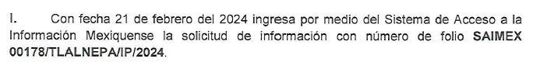
Causal aplicable del artículo 113 de la Ley General, vinculándola con el Lineamiento específico del presente ordenamiento y, cuando corresponda, el supuesto normativo que expresamente le otorga el carácter de información reservada | Sí | 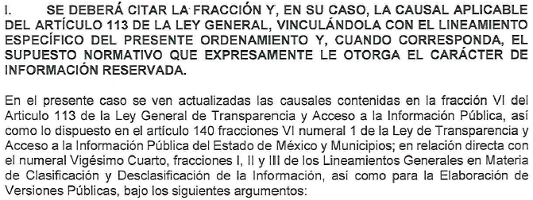
Fundamento y Motivación Legal | No | 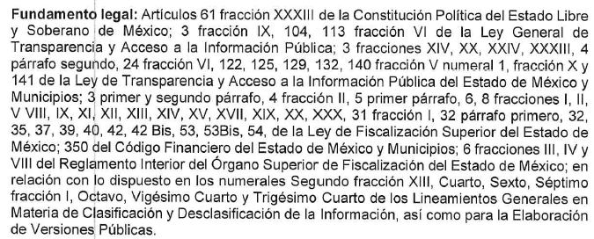
Conexión entre los fundamentos y motivos que dieron origen a la Reserva de la información | Sí | 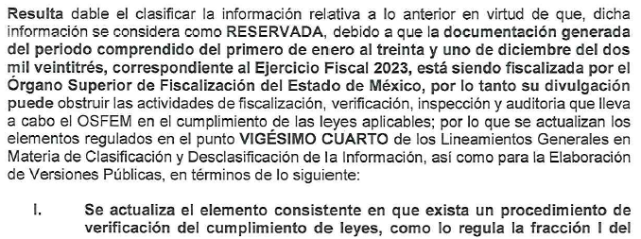  
Prueba de Daño
Riesgo Real, Demostrable e Identificable  (Modo, Tiempo y Lugar) | Sí |   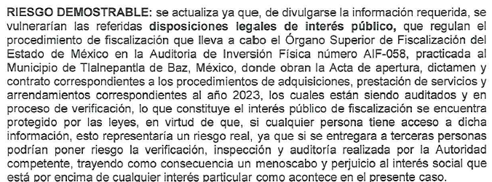  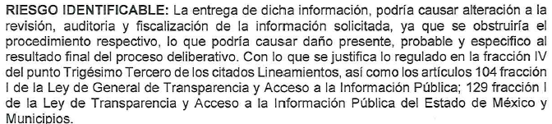  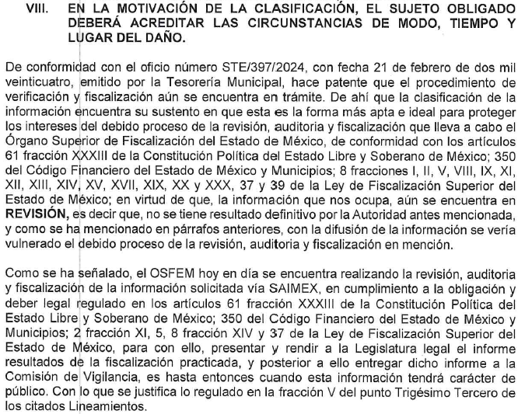
Temporalidad de la Reserva de la información | Sí | 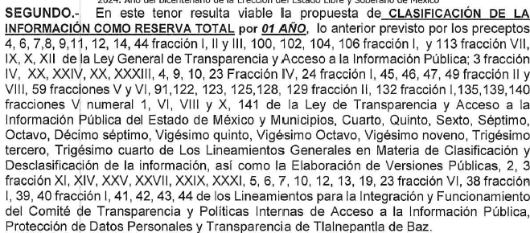
Autoridades competentes. | No | 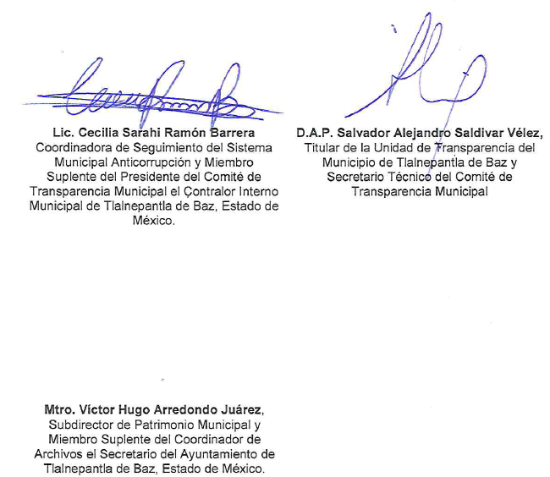

Inventario general del parque vehicular del año 2023 respecto a los vehículos usados en materia de seguridad con los que cuenta la Comisaría General de Seguridad Pública y Tránsito Municipal información clasificada mediante el acuerdo 08/CT/09-ORD/2024:

 | Cumplió: | Contenido
Número de folio de la solicitud | Sí
Causal aplicable del artículo 113 de la Ley General, vinculándola con el Lineamiento específico del presente ordenamiento y, cuando corresponda, el supuesto normativo que expresamente le otorga el carácter de información reservada | Sí | 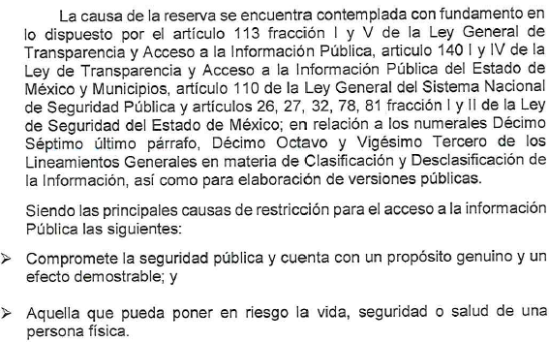
Fundamento y Motivación Legal | Parcialmente | 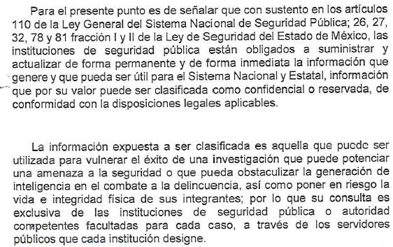
Conexión entre los fundamentos y motivos que dieron origen a la Reserva de la información | Sí | 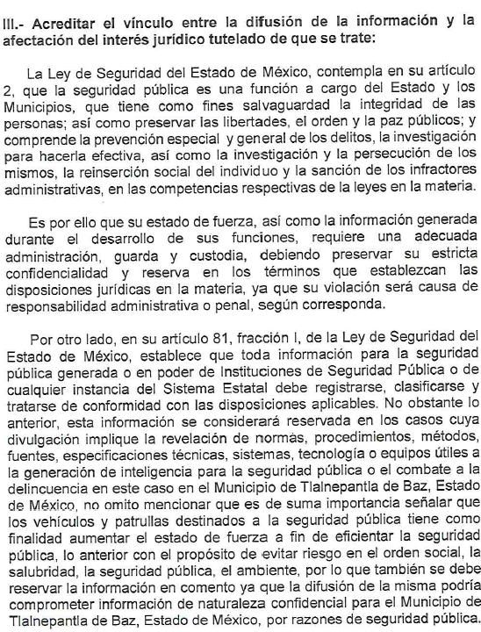
Prueba de Daño
Riesgo Real, Demostrable e Identificable  (Modo, Tiempo y Lugar) | Parcialmente | 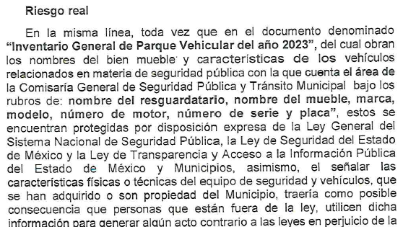  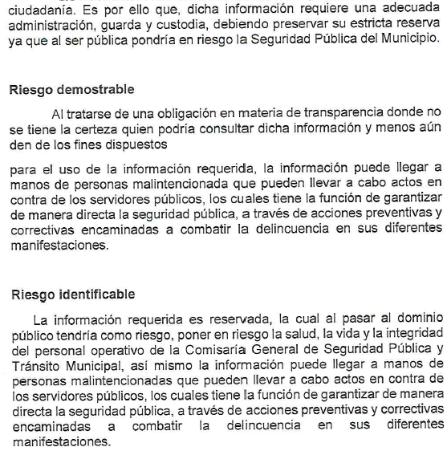  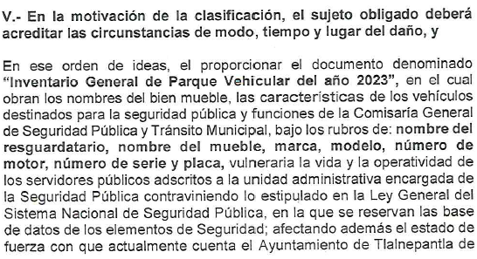  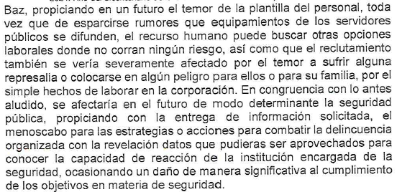
Temporalidad de la Reserva de la información | Sí | 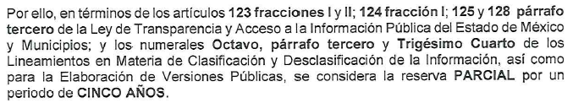
Autoridades competentes. | Sí | 

Avanzando en estudio, es importante reiterar que el estudio se centra en determinar si las documentales requeridas por el solicitante son susceptibles de ser reservadas conforme a lo manifestado por el SUJETO OBLIGADO.

Es así que, posterior al análisis del acuerdo 02/CT/01/EXT/2024 por medio del cual el Comité de Transparencia aprueba la clasificación como información reservada por 1 año, respecto de los contratos de arrendamiento MTB/SA/AD/01/2023, MTB/SA/AD/02/2023, MTB/SA/AD/03/2023 y MTB/SA/AD/04/2023, se advirtió que el SUJETO OBLIGADO funda y motiva su determinación conforme a lo previsto en los artículos 140, fracción V, numeral 1, de la Ley de Transparencia local, 113, fracción VI de la Ley General y el numeral Vigésimo Cuarto, fracciones I, II y III de los lineamientos Generales en materia de Clasificación y Desclasificación de la Información, mismos que establecen que la información es será restringida cuando se estime que la divulgación de la información obstruya o pueda causar perjuicio a las actividades de fiscalización, verificación, comprobación y auditoría sobre el cumplimiento de las leyes.

Bajo tal razonamiento, EL SUJETO OBLIGADO indicó que la documentación requerida es parte integral de los procesos de adquisiciones, prestación de servicios y arrendamientos correspondientes al ejercicio fiscal 2023, misma que fue solicitada por el Órgano Superior de Fiscalización para la ejecución de la Auditoría de Investigación Física número AIF-058.

En atención a lo establecido en el párrafo que antecede, es de mencionarse que, si bien los ordenamientos normativos en materia de transparencia, consagra que el derecho de acceso a la información no es absoluto, estableciendo hipótesis que permiten la delimitación de la publicidad de la información, a través de la clasificación de la información; también lo es que de la información solicitada, son documentales que fueron elaboradas en una temporalidad específica, considerándolos como documentos definitivos mismos que por su naturaleza no pueden sufrir modificación alguna que derive de la auditoría practicada por la autoridad fiscalizadora, argumento reforzado con el Criterio 09/2004 emitido por la Suprema Corte de Justicia de la Nación el cual establece lo siguiente:

“INFORMACIÓN SUJETA A REVISIÓN. SI YA CONSTA EN UN DOCUMENTO DEFINITIVO, DEBE PERMITIRSE EL ACCESO A ÉSTE. Para el otorgamiento del acceso a la información que consta en un documento definitivo, no obsta que el mismo se encuentre sujeto a un proceso de revisión, pues la información existe y se encuentra plasmada en un documento que está bajo el resguardo de la Suprema Corte de Justicia de la Nación, en una de sus unidades administrativas y aun cuando se esté procesando para ser publicada en diversa presentación. Ello no implica su falta de disponibilidad en la modalidad que se requirió, por lo que debe darse acceso a la misma en los términos solicitados, en aras de una total y absoluta transparencia de la información bajo el resguardo de este Alto Tribunal, independientemente de que en un futuro se cuente con una presentación distinta…”

Es por ello, que este Organismo Garante, considera que los documentos definitivos, son aquellos que se han realizado previamente y que, no pueden modificarse sin incurrir en responsabilidades administrativas, por lo que efectivamente no existe un riesgo real e identificable y por consiguiente, resulta procedente la entrega de los documentos definitivos, como lo es la información solicitada por el particular en su solicitud de información.

Por el contrario, respecto de los documentos que genera el Órgano Superior de Fiscalización del Estado de México con motivo de la auditoría, al tratarse de documentos no definitivos cuyo contenido puede ser modificado sí se advierte un riesgo en su publicidad, ya que se trata de información que puede influir de manera negativa en la misma, al propiciar suposiciones sobre hechos cuyo conocimiento es incompleto, por lo que la entrega de documentos generados con motivo de la auditoría puede hacer suponer posibles responsabilidades de personas o respecto a hechos que aún no han sido determinados como tal por la entidad fiscalizadora.

Aunado a lo anterior, se advierte que no se recabó la firma de uno de los integrantes del Comité de Transparencia situación que vulnera las formalidades que se deben de cumplir para validar la determinación de la autoridad.

Por lo anterior, éste Instituto advierte elementos suficientes tanto de forma como de fondo para avalar la clasificación de la información relativa al nombre de las empresas referidas por el solicitante, es decir se cumplen con los requisitos mínimos establecidos en la normatividad de la materia y se motiva de manera correcta la restricción del acceso a la información pública, por lo que la Ponencia confirma la respuesta emitida por el Sujeto Obligado.

Por otro lado, es destacable resaltar que la información requerida y conforme a la información proporcionada a este Instituto en el requerimiento de información adicional la información peticionada por LA PERSONA RECURRENTE no se encuentra en ninguno de los supuestos previstos en el artículo 142 de la Ley de Transparencia y Acceso a la Información Pública del Estado de México y Municipios.

Así las cosas, por cuanto hace a la reserva de los contratos de arrendamiento MTB/SA/AD/01/2023, MTB/SA/AD/02/2023, MTB/SA/AD/03/2023 y MTB/SA/AD/04/2023, no se tienen elementos suficientes tanto de forma como de fondo para avalar la clasificación de la información, es decir, no se cumplen con los requisitos mínimos establecidos en la normatividad de la materia y no se motiva de manera correcta la restricción del acceso a la información pública, por lo que no se toma como válida la clasificación de la información planteada por EL SUJETO OBLIGADO.

Por otro lado, sobre el análisis del acuerdo 08/CT/09-ORD/2024 por medio del cual el Comité de Transparencia aprueba la clasificación como información reservada parcialmente por cinco años del nombre del resguardatario, nombre del mueble, marca, modelo, número de motor, número de serie y placa respecto del contenido inventario general del parque vehicular del año 2023 respecto a los vehículos usados en materia de seguridad con los que cuenta la Comisaría General de Seguridad Pública y Tránsito Municipal, se advirtió que el SUJETO OBLIGADO funda y motiva su determinación conforme a lo previsto en los artículos 140, fracción I y IV de la Ley de Transparencia local, 113, fracción I y V de la Ley General y el numerales Décimo Séptimo último párrafo, Décimo Octavo y Vigésimo Tercero de los lineamientos Generales en materia de Clasificación y Desclasificación de la Información, mismos que establecen que la información será restringida cuando se estime que se comprometa la seguridad pública y ponga en riesgo la vida, seguridad o salud de una persona.

Además, EL SUJETO OBLIGADO indicó que la información que se clasifica requiere una adecuada administración y custodia ya que al publicarse se daría a conocer características físicas y mecánicas de los vehículos en los que se podría revelar la velocidad a la que pueden desplazarse, su peso, su motor, rendimiento y si estos cuentan con mecanismos de defensa por lo que no solo correría riesgo la seguridad pública del municipio, sino que también de manera directa la integridad física y la vida de los servidores públicos encargados de la seguridad municipal, toda vez que grupos delictivos contarían con información exacta del estado de fuerza y el equipamiento de las unidades.

En la misma tesitura se precisó que, señalar las características físicas y técnicas del equipamiento de seguridad y vehículos traería como posible consecuencia que personas utilicen dicha información para generar actos en que vayan en contra de la ley, específicamente en contra de la ciudadanía y del personal operativo de la Comisaría General de Seguridad Pública y Tránsito Municipal.

De tal suerte que, una vez analizado el acuerdo de clasificación emitido por el SUJETO OBLIGADO, este Instituto estima que no se cuentan con factores de fondo suficientes para avalar la reserva del nombre del mueble, marca, modelo, número de motor, número de serie y placa, toda vez que se considera que la publicidad dichos conceptos no generan un riesgo real demostrable e identificable que vulneren la seguridad pública de la sociedad y del personal operativo que conforme a sus funciones tenga bajo su resguardo algún vehículo, ya que dichos datos no evidencian las características tecnológicas con las que son equipadas las unidades y no revelan información que pueda poner en desventaja a los elementos policiacos frente a grupos delictivos, así como tampoco se hacen identificables los tripulantes de las unidades asignadas al personal operativo de seguridad.

Bajo tal razonamiento se debe señalar también que la información en comento se encuentra prevista en el artículo 92, fracción XXXVIII, corresponde a una de las obligaciones de transparencia común, sobre la publicidad del inventario de bienes muebles e inmuebles en posesión y propiedad de los Sujeto Obligados.

Por otra parte, en relación a los nombres de los resguardatarios de los vehículos de seguridad, se estima que la clasificación de este dato como información reservada sí es procedente, toda vez que la divulgación de los mismos, pone en riesgo evidente la integridad física del personal operativo adscrito al Ayuntamiento de Tlalnepantla de Baz. Al respecto el Pleno de este órgano Garante se ha pronunciado a través del criterio reiterado número 09/2024, el cual establece lo siguiente:

“NOMBRE DE PERSONAL OPERATIVO DE SEGURIDAD PÚBLICA. PROCEDE SU CLASIFICACIÓN COMO INFORMACIÓN RESERVADA. El nombre del personal operativo de seguridad pública debe clasificarse como información reservada previa acreditación de la prueba de daño, ya que su publicidad podría entorpecer las tareas de seguridad pública y poner en riesgo la vida, la seguridad o la salud del servidor público, ya que los vuelve plenamente identificables ante grupos delictivos. Sin embargo, esta causal de reserva por regla general no puede aplicar al personal administrativo y de mando medio y superior, al no realizar funciones operativas de seguridad pública.”

Es así que, éste Instituto advierte elementos suficientes tanto de forma como de fondo para avalar la clasificación de la información relativa al inventario general del parque vehicular del año 2023 respecto al nombre de los resguardatarios de los vehículos usados en materia de seguridad con los que cuenta la Comisaría General de Seguridad Pública y Tránsito Municipal, es decir se cumplen con los requisitos mínimos establecidos en la normatividad de la materia y se motiva de manera correcta la restricción del acceso a la información pública.

No pasa desapercibido para este Instituto señalar que, al momento de ingresar su solicitud de acceso a la información pública, LA PARTE RECURRENTE no precisó temporalidad alguna para la entrega de la información; al respecto, se debe traer a colación lo previsto en Lineamientos para el registro y control del inventario y la conciliación y desincorporación de bienes muebles e inmuebles para las entidades fiscalizables municipales del Estado de México, normatividad que prevé en su numeral Vigésimo Primero que el responsable de elaborar el inventario general de bienes en el municipio, es el secretario con la intervención del síndico y la participación del titular del órgano de control interno; asimismo señala que la elaboración de este inventario se realizará dos veces al año, el primero a más tardar el último día hábil del mes de junio, el segundo el último día hábil del mes de diciembre, por lo que al remitirse el inventario general del parque vehicular correspondiente al ejercicio fiscal 2023, se entiende que el documento proporcionado era el vigente al momento de emitirse la respuesta por EL SUJETO OBLIGADO.

Avanzando en estudio, se debe señalar que la obligatoriedad para generar el inventario del parque vehicular, guarda estrecha relación con otro elemento solicitando por LA PARTE RECURRENTE, a saber de las fotografías de los vehículos; sobre este tema en particular es importante precisar que, EL SUJETO OBLIGADO omitió realizar pronunciamiento alguno que brindara atención a éste punto, situación que deja en estado de incertidumbre al solicitante. Al respecto los Lineamiento referidos en el párrafo que antecede, señalan en su numeral Octogésimo Séptimo que el Comité de Bienes Muebles e Inmuebles que se integre, designará al servidor público responsable del resguardo de la documentación soporte de los bienes muebles, dentro de la cual se encuentra la evidencia fotográfica de los bienes que sean registrados.

Así las cosas, se tiene que los registros fotográficos de los vehículos, son parte del inventario que EL SUEJETO OBLIGADO tiene que realizar en apego a la normatividad señalada con antelación.

Por lo hasta aquí expuesto, este Órgano Garante determinar ordenar la entrega de la correcta versión pública inventario del parque vehicular 2023 que contenga las fotografías de las unidades, así como los contratos de arrendamiento que fueron clasificados como reservados en respuesta.

d) Versión pública
Para el caso de que el o los documentos de los cuales se ordena su entrega contengan datos personales susceptibles de ser testados, deberán ser entregados en versión pública, pues el derecho de acceso a la información tiene como limitante el respeto a la intimidad y a la vida privada de las personas, es por ello que este Instituto debe cuidar que los datos personales que obren en poder de los Sujetos Obligados sean protegidos y únicamente se den a conocer aquéllos que abonen a la rendición de cuentas y a la transparencia en el ejercicio de las atribuciones que tienen conferidas. De este modo, en armonía entre los principios constitucionales de máxima publicidad y de protección de datos personales, la ley permite la elaboración de versiones públicas en las que se suprima aquella información relacionada con la vida privada de los particulares.

A este respecto, los artículos 3, fracciones IX, XX, XXI y XLV; 51 y 52 de la Ley de Transparencia y Acceso a la Información Pública del Estado de México y Municipios establecen:

“Artículo 3. Para los efectos de la presente Ley se entenderá por:

IX. Datos personales: La información concerniente a una persona, identificada o identificable según lo dispuesto por la Ley de Protección de Datos Personales del Estado de México;

XX. Información clasificada: Aquella considerada por la presente Ley como reservada o confidencial;

XXI. Información confidencial: Se considera como información confidencial los secretos bancario, fiduciario, industrial, comercial, fiscal, bursátil y postal, cuya titularidad corresponda a particulares, sujetos de derecho internacional o a sujetos obligados cuando no involucren el ejercicio de recursos públicos;

XLV. Versión pública: Documento en el que se elimine, suprime o borra la información clasificada como reservada o confidencial para permitir su acceso.

Artículo 51. Los sujetos obligados designaran a un responsable para atender la Unidad de Transparencia, quien fungirá como enlace entre éstos y los solicitantes. Dicha Unidad será la encargada de tramitar internamente la solicitud de información y tendrá la responsabilidad de verificar en cada caso que la misma no sea confidencial o reservada. Dicha Unidad contará con las facultades internas necesarias para gestionar la atención a las solicitudes de información en los términos de la Ley General y la presente Ley.

Artículo 52. Las solicitudes de acceso a la información y las respuestas que se les dé, incluyendo, en su caso, la información entregada, así como las resoluciones a los recursos que en su caso se promuevan serán públicas, y de ser el caso que contenga datos personales que deban ser protegidos se podrá dar su acceso en su versión pública, siempre y cuando la resolución de referencia se someta a un proceso de disociación, es decir, no haga identificable al titular de tales datos personales.” (Énfasis añadido)

Así, los datos personales que obren en poder de los Sujetos Obligados deben estar protegidos, adoptando las medidas de seguridad administrativas, físicas y técnicas necesarias para garantizar la integridad, confidencialidad y disponibilidad de los datos personales, considerando además, que conforme al principio de finalidad, todo tratamiento de datos personales que se efectúe deberá estar justificado en la Ley, lo anterior en términos de lo dispuesto por el artículo 22, párrafo primero, relacionado con el 38 de la Ley de Protección de Datos Personales en Posesión de Sujetos Obligados del Estado de México y Municipios, los cuales se transcriben para mayor referencia:

“Artículo 22. Todo tratamiento de datos personales que efectúe el responsable deberá estar justificado por finalidades concretas, lícitas, explícitas y legítimas, relacionadas con las atribuciones que la normatividad aplicable les confiera.

Artículo 38. Con independencia del tipo de sistema y base de datos en el que se encuentren los datos personales o el tipo de tratamiento que se efectúe, el responsable adoptará, establecerá, mantendrá y documentará las medidas de seguridad administrativas, físicas y técnicas para garantizar la integridad, confidencialidad y disponibilidad de los datos personales, a través de controles y acciones que eviten su daño, alteración, pérdida, destrucción, o el uso, transferencia, acceso o cualquier tratamiento no autorizado o ilícito, de conformidad con lo dispuesto en los lineamientos que al efecto se expidan.”

De este modo, en armonía entre los principios constitucionales de máxima publicidad y de protección de datos personales, la Ley de la materia permite la elaboración de versiones públicas en las que se suprima aquella información relacionada con la vida privada de los particulares toda vez que ésta tiene por objeto proteger datos personales, entendiéndose por tales, aquéllos que hacen identificable a una persona.

Lo anterior es así, en virtud de que toda la información relativa a una persona física o jurídico colectiva que le pueda hacer identificada o identificable constituye un dato personal en términos del artículo 4, fracción XI de la Ley de Protección de Datos Personales en Posesión de Sujetos Obligados del Estado de México y Municipios; por consiguiente, se trata de información confidencial que debe ser protegida por EL SUJETO OBLIGADO, por lo que, todo dato personal susceptible de clasificación debe ser protegido.

La finalidad de la versión pública es salvaguardar la vida, integridad, seguridad, patrimonio y privacidad de las personas; de tal manera que, todo aquello que no tenga por objeto proteger lo anterior, es susceptible de ser entregado. En otras palabras, la protección de datos personales es una derivación del derecho a la intimidad.

Asimismo, es importante señalar que dicha clasificación se tiene que efectuar mediante la forma y formalidades que la ley de la materia impone; es decir, mediante acuerdo debidamente fundado y motivado de su Comité de Transparencia, en términos de los artículos 49, fracción VIII y 132, fracciones II y III de la Ley de Transparencia y Acceso a la Información Pública del Estado de México y Municipios, así como los numerales Segundo, fracción XVIII, y del Cuarto al Décimo Primero de los Lineamientos Generales en materia de Clasificación y Desclasificación de la Información, así como para la elaboración de Versiones Públicas, que literalmente expresan:

Ley de Transparencia y Acceso a la Información Pública del Estado de México y Municipios

“Artículo 49. Los Comités de Transparencia tendrán las siguientes atribuciones:

VIII. Aprobar, modificar o revocar la clasificación de la información;

Artículo 132. La clasificación de la información se llevará a cabo en el momento en que:

I. Se reciba una solicitud de acceso a la información;

II. Se determine mediante resolución de autoridad competente; o

III. Se generen versiones públicas para dar cumplimiento a las obligaciones de transparencia previstas en esta Ley.”

“Segundo. - Para efectos de los presentes Lineamientos Generales, se entenderá por:

XVIII. Versión pública: El documento a partir del que se otorga acceso a la información, en el que se testan partes o secciones clasificadas, indicando el contenido de éstas de manera genérica, fundando y motivando la reserva o confidencialidad, a través de la resolución que para tal efecto emita el Comité de Transparencia.

Lineamientos Generales en materia de Clasificación y Desclasificación de la Información

Cuarto. Para clasificar la información como reservada o confidencial, de manera total o parcial, el titular del área del sujeto obligado deberá atender lo dispuesto por el Título Sexto de la Ley General, en relación con las disposiciones contenidas en los presentes lineamientos, así como en aquellas disposiciones legales aplicables a la materia en el ámbito de sus respectivas competencias, en tanto estas últimas no contravengan lo dispuesto en la Ley General.

Los sujetos obligados deberán aplicar, de manera estricta, las excepciones al derecho de acceso a la información y sólo podrán invocarlas cuando acrediten su procedencia.

Quinto. La carga de la prueba para justificar toda negativa de acceso a la información, por actualizarse cualquiera de los supuestos de clasificación previstos en la Ley General, la Ley Federal y leyes estatales, corresponderá a los sujetos obligados, por lo que deberán fundar y motivar debidamente la clasificación de la información ante una solicitud de acceso o al momento en que generen versiones públicas para dar cumplimiento a las obligaciones de transparencia, observando lo dispuesto en la Ley General y las demás disposiciones aplicables en la materia.

Sexto. Se deroga.

Séptimo. La clasificación de la información se llevará a cabo en el momento en que:

I. Se reciba una solicitud de acceso a la información;

II. Se determine mediante resolución del Comité de Transparencia, el órgano garante competente, o en cumplimiento a una sentencia del Poder Judicial; o

III. Se generen versiones públicas para dar cumplimiento a las obligaciones de transparencia previstas en la Ley General, la Ley Federal y las correspondientes de las entidades federativas.

Los titulares de las áreas deberán revisar la información requerida al momento de la recepción de una solicitud de acceso, para verificar, conforme a su naturaleza, si encuadra en una causal de reserva o de confidencialidad.

Octavo. Para fundar la clasificación de la información se debe señalar el artículo, fracción, inciso, párrafo o numeral de la ley o tratado internacional suscrito por el Estado mexicano que expresamente le otorga el carácter de reservada o confidencial.

Para motivar la clasificación se deberán señalar las razones o circunstancias especiales que lo llevaron a concluir que el caso particular se ajusta al supuesto previsto por la norma legal invocada como fundamento.

En caso de referirse a información reservada, la motivación de la clasificación deberá comprender el análisis de la prueba del daño a que hace referencia el artículo 104 de la Ley General, en relación con el artículo trigésimo tercero de los presentes lineamientos, así como las circunstancias que justifican el establecimiento de determinado plazo de reserva.

Noveno. En los casos en que se solicite un documento o expediente que contenga partes o secciones clasificadas, los titulares de las áreas deberán elaborar una versión pública fundando y motivando la clasificación de las partes o secciones que se testen, siguiendo los procedimientos establecidos en el Capítulo IX de los presentes lineamientos.

Décimo. Los titulares de las áreas, deberán tener conocimiento y llevar un registro del personal que, por la naturaleza de sus atribuciones, tenga acceso a los documentos clasificados. Asimismo, deberán asegurarse de que dicho personal cuente con los conocimientos técnicos y legales que le permitan manejar adecuadamente la información clasificada, en los términos de la Ley General de Archivo, Lineamientos para la Organización y Conservación de Archivos y demás normatividad aplicable.

En ausencia de los titulares de las áreas, la información será clasificada o desclasificada por la persona que lo supla, en términos de la normativa que rija la actuación del sujeto obligado.

Décimo primero. En el intercambio de información entre sujetos obligados para el ejercicio de sus atribuciones, los documentos que se encuentren clasificados deberán llevar la leyenda correspondiente de conformidad con lo dispuesto en el Capítulo VIII de los presentes lineamientos.”

En ese contexto, es de señalar que los datos de servidores públicos, entre los que se encuentran el nombre de los trabajadores, por regla general, son de naturaleza pública, de conformidad con el artículo 70, fracción VII de la Ley General de Transparencia y Acceso a la Información Pública del Estado de México, y 92, fracción VII, de la Ley de Transparencia y Acceso a la Información Pública del Estado de México y Municipios.

No obstante, resulta necesario traer a colación por analogía, el Criterio 06/09, emitido por el entonces Instituto Federal de Acceso a la Información y Protección de Datos ahora Instituto Nacional de Transparencia, Acceso a la Información y Protección de Datos Personales, que establece lo siguiente:

“Nombres de servidores públicos dedicados a actividades en materia de seguridad, por excepción pueden considerarse información reservada. De conformidad con el artículo 7, fracciones I y III de la Ley Federal de Transparencia y Acceso a la Información Pública Gubernamental el nombre de los servidores públicos es información de naturaleza pública. No obstante lo anterior, el mismo precepto establece la posibilidad de que existan excepciones a las obligaciones ahí establecidas cuando la información actualice algunos de los supuestos de reserva o confidencialidad previstos en los artículos 13, 14 y 18 de la citada ley. En este sentido, se debe señalar que existen funciones a cargo de servidores públicos, tendientes a garantizar de manera directa la seguridad nacional y pública, a través de acciones preventivas y correctivas encaminadas a combatir a la delincuencia en sus diferentes manifestaciones. Así, es pertinente señalar que en el artículo 13, fracción I de la ley de referencia se establece que podrá clasificarse aquella información cuya difusión pueda comprometer la seguridad nacional y pública. En este orden de ideas, una de las formas en que la delincuencia puede llegar a poner en riesgo la seguridad del país es precisamente anulando, impidiendo u obstaculizando la actuación de los servidores públicos que realizan funciones de carácter operativo, mediante el conocimiento de dicha situación, por lo que la reserva de la relación de los nombres y las funciones que desempeñan los servidores públicos que prestan sus servicios en áreas de seguridad nacional o pública, puede llegar a constituirse en un componente fundamental en el esfuerzo que realiza el Estado Mexicano para garantizar la seguridad del país en sus diferentes vertientes.”

De dicho criterio, se desprende que existen funciones a cargo de servidores públicos, tendientes a garantizar de manera directa la seguridad pública, a través de acciones preventivas y correctivas, encaminadas a combatir a la delincuencia en sus diferentes manifestaciones; por lo que, una forma en que la delincuencia puede llegar a poner en riesgo la seguridad del País, Estado y Municipio, anulando, impidiendo u obstaculizando la actuación de los servidores públicos que realizan funciones de carácter operativo.

En ese orden de ideas, si bien por regla general los nombres de los trabajadores gubernamentales son información pública de oficio, existe una excepción relativa a aquellos que realicen actividades operativas en materia de seguridad, como es el caso de los elementos operativos y la policía municipal.

Al respecto, el artículo 4° de la Ley de Seguridad del Estado de México prevé que la función de seguridad pública se realizará, en los diversos ámbitos de competencia, por conducto de las Instituciones Policiales y de Procuración de Justicia, de los responsables de la prisión preventiva y ejecución de sentencias, de las autoridades competentes en materia de justicia para adolescentes, de las instancias encargadas de aplicar las infracción administrativas, y de las demás autoridades de las instancias encargadas de aplicar las infracciones administrativas.

En ese contexto, el artículo 6, fracciones XI y XII de dicho ordenamiento jurídico, establece los siguientes conceptos:

- Instituciones Policiales: Son los cuerpos de policía, de vigilancia y custodia de los establecimientos penitenciarios, detención preventiva, centros de arraigo y en general, todas las dependencias encargadas de la seguridad pública a nivel estatal y municipal.
- Instituciones de Seguridad Pública: Instituciones Policiales, Procuración de Justicia, Sistema Penitenciario y dependencias encargadas de la seguridad pública a nivel estatal y municipal.

Conforme a lo anterior, se puede deducir que la Dirección de Seguridad Pública y Tránsito, es una institución de seguridad pública, pues tiene como atribución principal, la prevención de delitos y proteger a las personas, sus propiedades, posesiones y derechos

Además, el Instructivo de llenado del Formato “Personal de Seguridad Pública”, del Secretariado Ejecutivo del Sistema Nacional de Seguridad Pública (consultado el veinticinco de abril de dos mil veintidós, a las dieciséis horas, en la liga electrónica http://secretariadoejecutivo.gob.mx/work/models/SecretariadoEjecutivo/Resource/328/1/images/instructivo_final_edo_fuerza(1).pdf), establece que los elementos operativos de seguridad pública, son aquellos que desempeñan funciones de campo (policiacas, especializadas o equivalentes y que no desempeña funciones de mando), entre los cuales, se encuentra la Policía Municipal.
Además, que las Instituciones Policiales, se conforman del personal administrativo, que son los trabajadores de apoyo (chofer, personal de mantenimiento, servicios generales y área secretaria); así como, el personal de mando (alto, medio y superior), que es aquel que realiza funciones de dirección, coordinación y supervisión, por lo cual, corresponde a aquel que tenga trabajadores a su cargo.

Así, dar a conocer el nombre de las personas, vinculado con el hecho que son elementos operativos o policías municipales, los vuelve identificables y posiblemente reconocibles para grupos delictivos, puesto que pueden relacionarlos directamente con actividades u operativos pasados, presentes, o ubicarlos simplemente por el hecho de pertenecer o haber sido parte de una organización que lleve a cabo actividades de prevención y salvaguarda de la integridad de las personas en el combate a la delincuencia; además, dicha información puede ser utilizada para vulnerar su vida, seguridad o salud, incluso la de sus familias o entorno social, al aumentar el riesgo de que personas ajenas a los intereses institucionales que persigue dicha área, intenten realizar actos tendientes a inhibir o entrometerse en las funciones de los policías municipales, lo cual causaría una vulneración a la seguridad municipal.

Lo anterior, se robustece con las Cifras de Incidencia Delictiva Municipal 2015-2021, publicado por el Secretariado Ejecutivo del Sistema Nacional de Seguridad Pública, en la página https://www.gob.mx/sesnsp/acciones-y-programas/incidencia-delictiva-del-fuero-comun-nueva-metodologia?state=published (consultado el diecisiete de noviembre de dos mil veintidós, a las dieciocho horas con tres minutos) de cual se desprenden algunos delitos que se han cometido en el Municipio de Metepec, tales como homicidio, lesiones, robo, abuso de confianza, extorsión, daño a propiedad, violencia familiar, trata de personas y narcomenudeo, hechos que pueden llegar a ser atendidos directamente por este personal operativo en apoyo de los afectados o incluso de las autoridades encargadas de la procuración de justicia.
Consecuentemente, se destaca que la versión pública que elabore EL SUJETO OBLIGADO debe cumplir con las formalidades exigidas en la Ley, por lo que para tal efecto emitirá el Acuerdo del Comité de Transparencia en términos de los artículos 122 y 124 de la Ley de Transparencia y Acceso a la Información Pública del Estado de México y Municipios, con el cual sustentará la clasificación de datos y con ello la "versión pública" de los documentos materia de la solicitud, ya que de no hacerlo implica que lo entregado no es legal ni formalmente una versión pública, sino más bien una documentación ilegible, incompleta o tachada; pues no se señalan las razones por las que no se aprecian determinados datos -ya sea porque se testan o suprimen- lo cual deja al solicitante en estado de incertidumbre, al no conocer o comprender porque no aparecen en la documentación respectiva, es decir, si no se exponen de manera puntual las razones, se estaría violentando desde un inicio el derecho de acceso a la información del solicitante.

e) Conclusión.
En razón de lo anteriormente expuesto, este Instituto estima que las razones o motivos de inconformidad hechos valer por EL RECURRENTE devienen parcialmente fundadas para MODIFICAR la respuesta de SUJETO OBLIGADO.

Así, con fundamento en lo establecido en los artículos 5, párrafo trigésimo segundo, trigésimo tercero y trigésimo cuarto, fracciones IV y V, de la Constitución Política del Estado Libre y Soberano de México; y en los artículos 2, fracción II, 9, 29, 36, fracciones I y II, 176, 178, 179, 186 y 188 de la Ley de Transparencia y Acceso a la Información Pública del Estado de México y Municipios, este Pleno:

RESUELVE
PRIMERO. Se MODIFICA la respuesta entregada por el SUJETO OBLIGADO en la solicitud de información 00178/TLALNEPA/IP/2024, por resultar PARCIALMENTE FUNDADAS las razones o motivos de inconformidad hechos valer por LA PARTE RECURRENTE en el Recurso de Revisión 01702/INFOEM/IP/RR/2024, en términos del considerando SEGUNDO de la presente Resolución.

SEGUNDO. Se ORDENA al SUJETO OBLIGADO, a efecto de que, previa búsqueda exhaustiva y razonable de la información, entregue a través del SAIMEX, el o los documento donde conste lo siguiente:

- Correcta versión pública del inventario del parque vehicular 2023 remitido en respuesta que contenga las fotografías de las unidades.
- Contratos de arrendamiento MTB/SA/AD/01/2023, MTB/SA/AD/02/2023, MTB/SA/AD/03/2023 y MTB/SA/AD/04/2023, referidos en respuesta.

De ser necesarias las versiones públicas, se deberá entregar el Acuerdo del Comité de Transparencia mediante el cual se apruebe la clasificación de información, en términos del artículo 49, fracción VIII de la Ley de Transparencia y Acceso a la Información Pública del Estado de México y Municipios.

TERCERO. Notifíquese vía Sistema de Acceso a la Información Mexiquense (SAIMEX) la presente resolución al Titular de la Unidad de Transparencia del Sujeto Obligado, para que conforme al artículo 186 último párrafo, 189 segundo párrafo y 194 de la Ley de Transparencia y Acceso a la Información Pública del Estado de México y Municipios, dé cumplimiento a lo ordenado dentro del plazo de diez días hábiles, e informe a este Instituto en un plazo de tres días hábiles siguientes sobre el cumplimiento dado a la presente y, se le apercibe que en caso de negarse a cumplir la presente resolución o hacerlo de manera parcial, se le impondrá una medida de apremio de conformidad con lo previsto en los artículos 198, 200, fracción III; 214, 215 y 216 de la Ley de Transparencia y Acceso a la Información Pública del Estado de México y Municipios.

CUARTO. Notifíquese a LA PARTE RECURRENTE la presente resolución vía Sistema de Acceso a la Información Mexiquense (SAIMEX).

QUINTO. Hágase del conocimiento a LA PARTE RECURRENTE que, de conformidad con lo establecido en el artículo 196 de la Ley de Transparencia y Acceso a la Información Pública del Estado de México y Municipios, podrá impugnar la presente resolución vía Juicio de Amparo en los términos de las leyes aplicables.

SEXTO. De conformidad con el artículo 198 de la Ley de Transparencia y Acceso a la Información Pública del Estado de México y Municipios, el SUJETO OBLIGADO podrá solicitar una ampliación de plazo de manera fundada y motivada, para el cumplimiento de la presente resolución.

ASÍ LO RESUELVE, POR UNANIMIDAD DE VOTOS EL PLENO DEL INSTITUTO DE TRANSPARENCIA, ACCESO A LA INFORMACIÓN PÚBLICA Y PROTECCIÓN DE DATOS PERSONALES DEL ESTADO DE MÉXICO Y MUNICIPIOS, CONFORMADO POR LOS COMISIONADOS JOSÉ MARTÍNEZ VILCHIS, MARÍA DEL ROSARIO MEJÍA AYALA, SHARON CRISTINA MORALES MARTÍNEZ, LUIS GUSTAVO PARRA NORIEGA Y GUADALUPE RAMÍREZ PEÑA, EN LA TRIGÉSIMA OCTAVA SESIÓN ORDINARIA, CELEBRADA EL SEIS DE NOVIEMBRE DE DOS MIL VEINTICUATRO ANTE EL SECRETARIO TÉCNICO DEL PLENO, ALEXIS TAPIA RAMÍREZ.
SCMM/AGZ/DEMF/DLM

